Corretora ABC – Projeto de Bloco: Frameworks e Serviços do .NET (Professor Tomás)

Aluno: Tiago Ribeiro (Trabalho em grupo com Sergio Bianchi e Humberto)

Publicado no endereço: <https://github.com/gonribeiro/CorretoraABC>

Há duas versões do mesmo projeto. Versão 1:

Faz uso de um CSV com dados de ações exportado do Yahoo Finance, exibindo uma tabela com as informações e um gráfico.

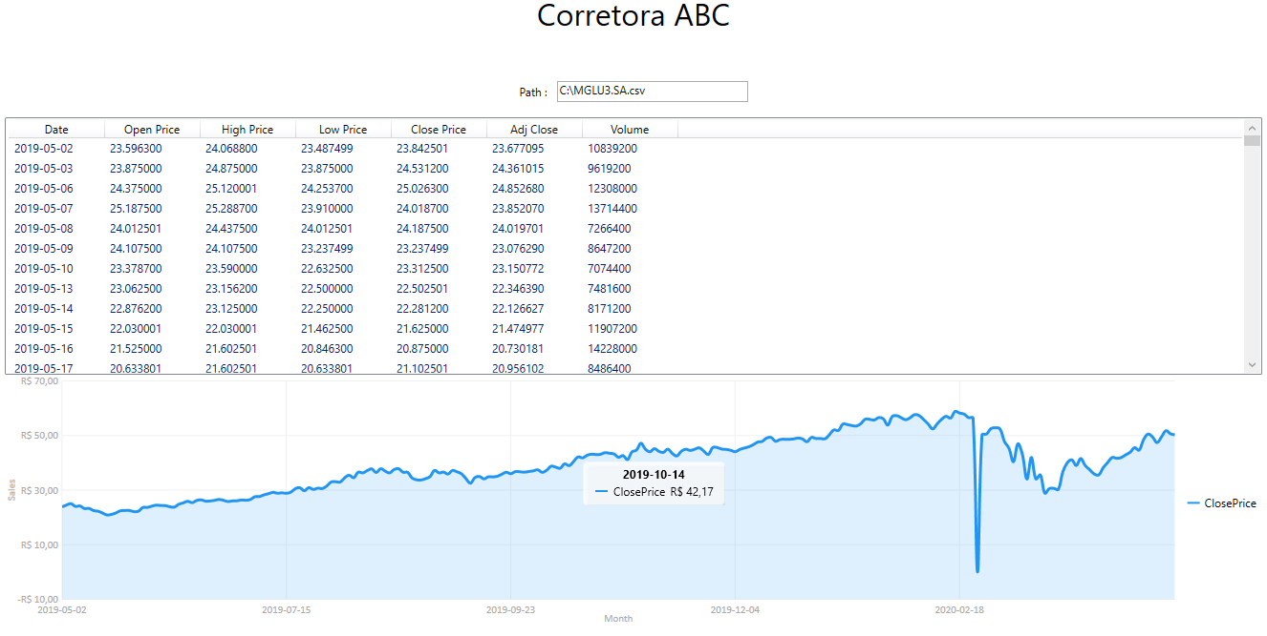

Versão 2: Permite pesquisar informando o nome da ação seguido da extensão “.sa”, informando a data de início e fim desejada e clicando em “Refresh”.

Exibe uma tabela com as informações e um gráfico.

